ACSE Labs
Lab Report
姓名：廖冠勳
系級：電信
學號：0860306
Lab 03 - System
- 實驗目的
- 瞭解Communication System特性，包含carrier、modulation、demodulation等過程。
- 了解LPF在通訊系統中扮演的角色與功用。
- 了解通訊系統使用虛數作為equivilent model，方便設計modulation的頻域需求與訊號的調校。
- 了解modulation 時，訊號在頻率域的變化。
- 實驗原理
- FIR/IIR系統性質 :
- 實數系統 :
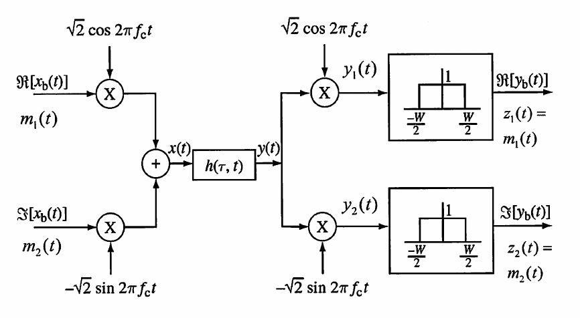

實際實作通訊系統時，所使用的模型，裡面有許多數學細節十分有趣 :
首先在訊號傳輸之前，我們使用下面此式的訊號進行傳輸。
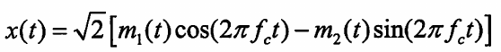
當此組訊號到達接收端時，分別為y1與y2可進行如下的計算 :

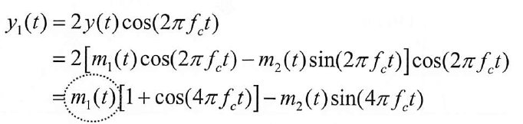
對y1(t)來說，使用cos(2πfct)進行解調，乘上訊號後，再進行降階(即)使用三角函數公式，將cos*cos與sin*cos分別變成單一的sinasoidal signal，此時，再使用LPF將這些頻率為4*π*fc的波型濾除，即可得到傳送的訊號m1(t)
同理在另外一端的訊號m2(t) :
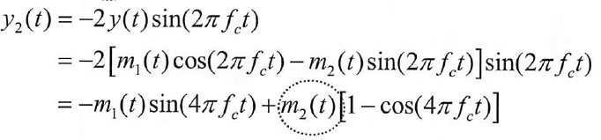
也可以透過相同的解調變手法將m2濾出來。

- 虛數系統 :
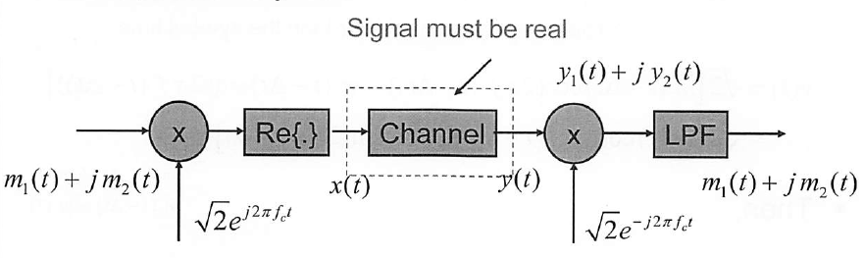

我們將原本載在sin項次的訊號用虛部表示，可有效的表示出兩個訊號正交的性質，雖然此種系統在實際上不存在，但在分析與模擬上可以降低許多的運算量，在後續的各個實驗中可看到相同的手法。
- 補充 :
在實際實驗的過程中，載波頻率使用1/64時，為了使用LPF消除此載波，Zero必須設計在4*π*1/64=π/16處，容易濾掉低頻訊號，若訊號為方波，就會造成接收端得到的訊號如下，連方波平滑區段都因為在低頻區而被濾除。所以必須使用載波頻率1/4，此時Zero設計在π處，可視為一個完美的LPF。
 | 傳送訊號 | 接收訊號(fc = 1/4) | 接收訊號(fc = 1/64)
三角波
方波
Filter Frequency
response
 |  | 為完美的LPF | Band reject filter

C. 實驗模擬結果與分析
- 實數與虛數系統 :
- Result :
Signal Type | 三角波加上方波進行傳送
Carrier  Frequency | 1/4 (rad)
原來的波型 | 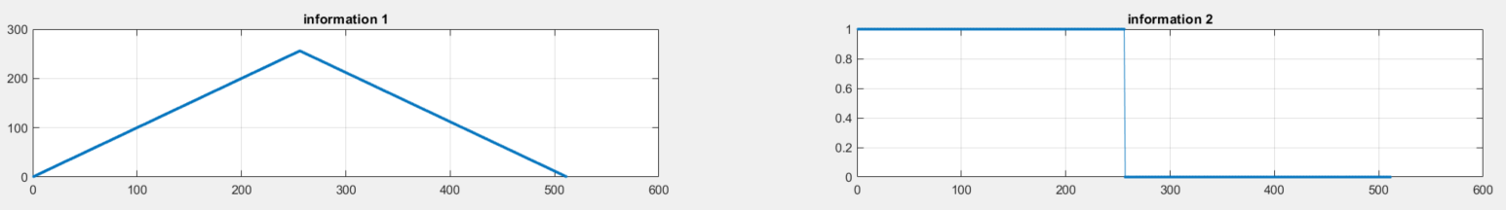
傳送的波形  (modulation波形) | 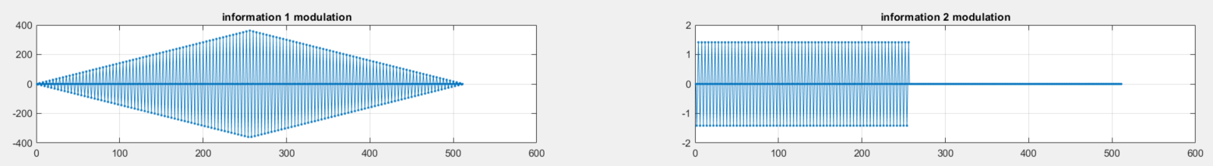
接收的波形 | 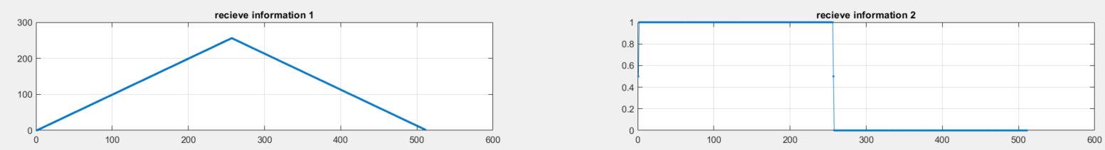
Delay 版本接收的波型 | 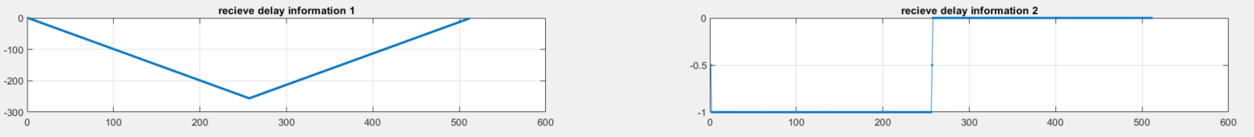
LPF的 Frequncy  Response | 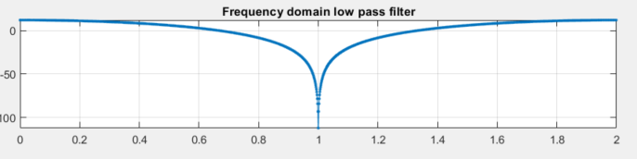
分析 | - Delay週期的整數倍造成訊號相位的反轉。  - 使用頻率為1/4的modulation訊號可有效的在filter端設計出完美的LPF，有保護傳送訊號的效果。

